

Tema

**SISTEME CU MICROPROCESOARE**

Pipoși Adrian-Costin

331AB

DESCRIERE ETAPE DE UTILIZARE PROGRAM

Pentru realizarea temei am folosit programul EMU8086.

La rularea programului se afiseaza mesajul:

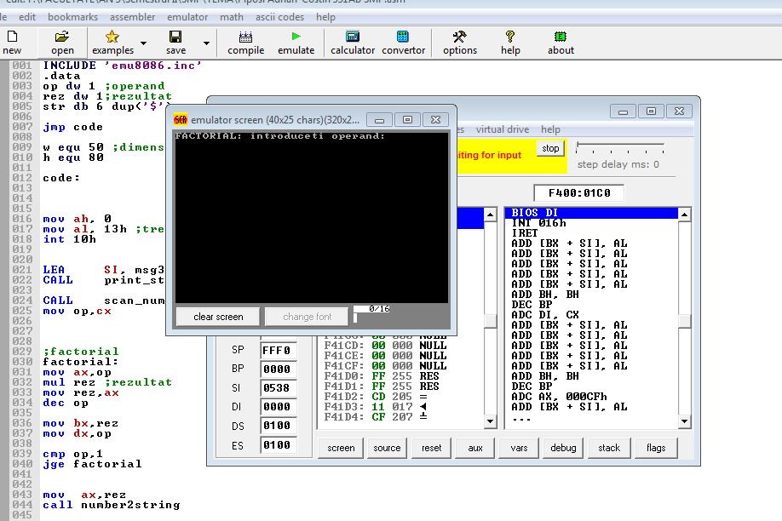

Se introduce numarul pentru care se doreste calcularea factorialului si se apasa ENTER.

In cadrul aplicatiei folosesc o functie pentru calcularea unui numar factorial (in imagine am ales numarul 5), rezultatul este un numar hexazecimal care este apoi convertit cu ajutorul altei functii intrun numar decimal care este apoi afisat pe ecran:

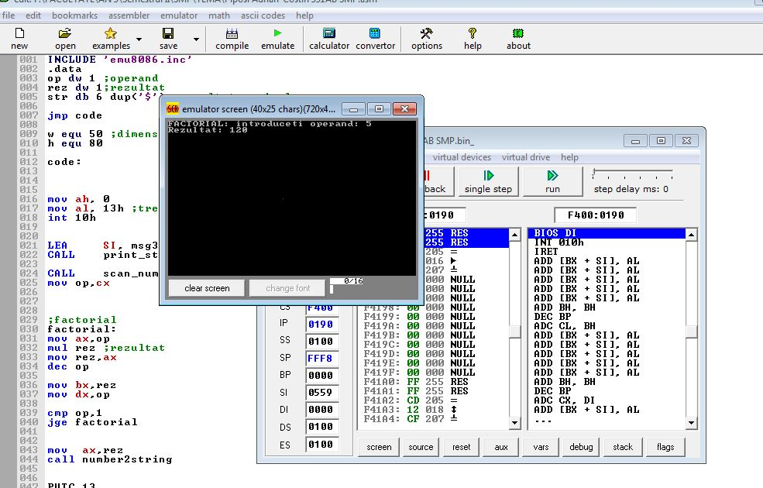

Dupa afisarea rezultatului programul incepe desenarea unui bloc 3D.

La terminare acesta ar trebui sa arate ca in imaginea urmatoare:

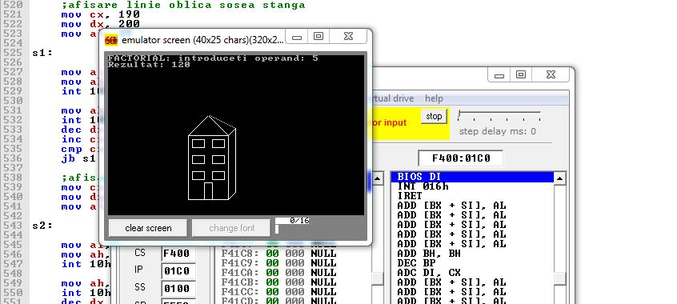

Se apasa tasta ENTER care va afisa urmatorul mesaj:

'Desenare: 1-sosea, 2-parcare '

'Introduceti 1 sau 2 si ENTER: '

La final ecranul va arata ca in imaginea urmatoare:

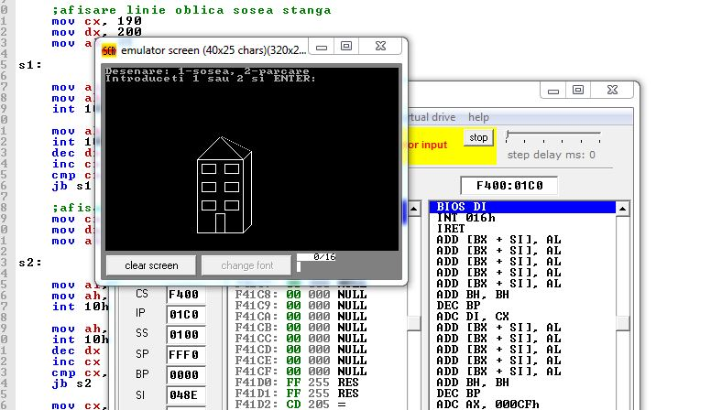

Se alege 1 pentru daca se doreste desenarea unei sosele sau 2 daca se doreste desenarea unei parcari si se apasa ENTER.

La terminarea desenului ecranul va arata ca una din cele doua imagini de mai jos:

1. Daca a fost ales 1, va fi desenata soseaua. In timpul desenarii acesteia am implementat semnal sonor de tip “BIP” pentru a semnaliza faptul ca “ATENTIE!!! Drum in lucru”.

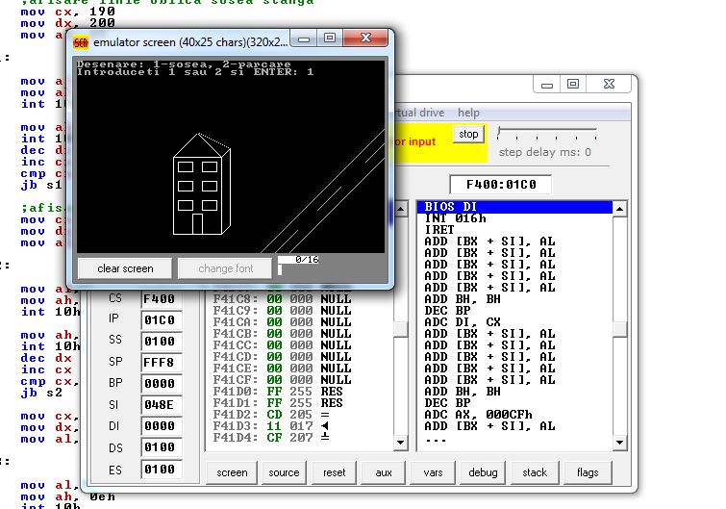

1. Daca a fost ales 2, va fi desenata parcarea blocului.

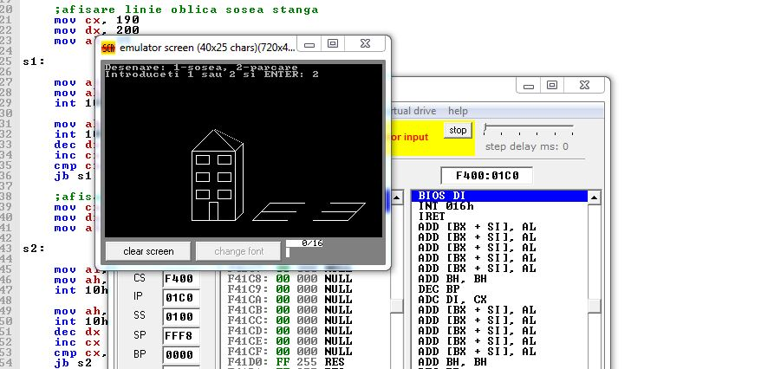

Dupa terminarea uneia dintre cele 2 optiuni se apasa tasta ENTER iar apoi se introduce optiunea urmatoare si se apasa iarasi ENTER.

Rezultatul final va avea atat un bloc de locuinte cu parcare proprie de 4 locuri cat si o sosea si va arata ca in figura urmatoare:

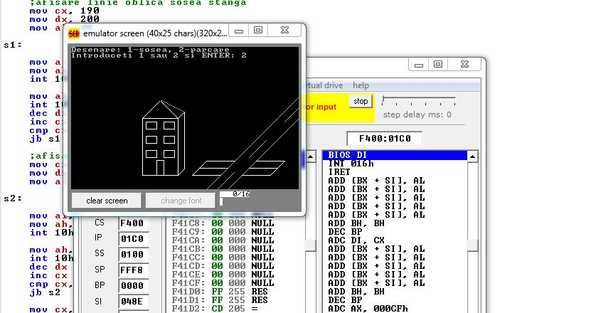

Comentariile importante aferente instructiunilor se regasesc in cod.

Deasemenea a fost folosit pentru gestionarea versiunilor temei programul GitHub.

**GitHub** este un serviciu de găzduire web pentru proiecte de dezvoltare a software-ului care utilizează sistemul de control al versiunilor **Git**.

**Link** catre repository-ul de **Git**: https://github.com/adrian-costin-piposi/tema-smp